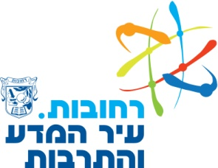
אגף משאבי אנוש

מכרז חיצוני/פנימי - כ"א 23/2018
עורך/ת דין ממונה תחום התקשרויות בלשכה המשפטית

כפיפות:
ליועצת המשפטית לעירייה.

תיאור התפקיד :
- ממונה תחום התקשרויות, הכנת חוזים וניסוח מסמכים משפטיים שונים.
- מתן ייעוץ משפטי לאגפי העירייה השונים עפ"י הנחיית היועמ"ש והכנת חוות דעת משפטיות.
- ייצוג העירייה בהליכים משפטיים ואחרים בתחום האזרחי ובתחום המינהלי בהתאם להנחיית היועמ"ש.
- מתן ייעוץ משפטי לחברה העירונית לתרבות.

השכלה:
- תואר ראשון במשפטים ממוסד המוכר ע"י המועצה להשכלה גבוהה.
- רישיון עריכת דין ישראלי וחברות בלשכת עורכי הדין בישראל.
- הכרות עם תוכנות ה"אופיס" ומאגרי מידע משפטיים.

דרישות התפקיד:
- שתי שנות ניסיון מקצועי כעו"ד בתחום המשפט האזרחי/מינהלי/מוניציפאלי.
- ניסיון בהופעות בבתי משפט בהליכים אזרחיים/מינהליים - יתרון.

כישורים אישיים:
- אמינות, מהימנות, חריצות ויסודיות.
- כושר התבטאות בע"פ ובכתב, כושר ארגון ותכנון זמן.
- יחסי אנוש טובים ויכולת עבודה בצוות.

היקף המשרה: 100%
שכר: עפ"י חוזה או הסכמים קיבוציים.

/ המסמכים יוגשו באופן אישי לאגף משאבי אנוש, רח' בילו 2 קומה 4 רחובות, או באמצעות דוא"ל: carmit_oh@rehovot.muni.il

עד יום חמישי, 1.11.2018,שעה 15:00
על המועמד/ת לצרף תיעוד להוכחת דרישות התפקיד ומועמד/ת שלא י/תצרף תיעוד תיפסל מועמדותו/ה על הסף.
מודעה זו מיועדת לנשים וגברים כאחד

